**Zaradime druhy server do domeny**

1. Zmenime meno druheho servera, savneme a resetneme
2. Znovu to iste, ale tu dame change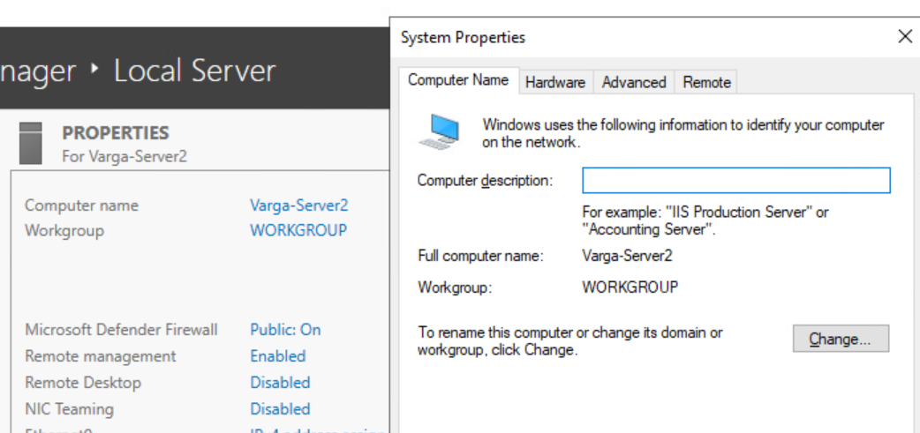
3. Ideme na druhy server, tam si pozrieme IP DNS

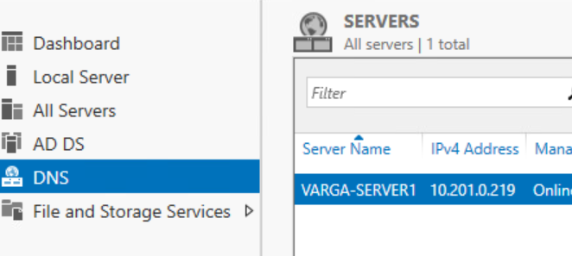

1. Tu si zmenime vec

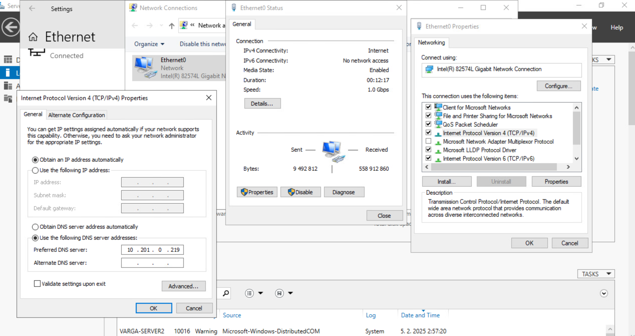

1. Tu pokracujem -> username bude VARGA\Administrator

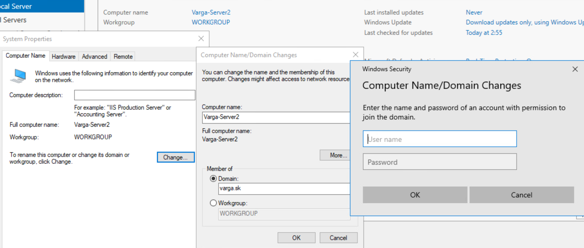

1. SIKULKA DENIS 🏆😎

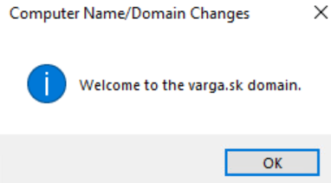

Postup na WIN10

1. Zmeniť si Ethernet Adapter Options -> RMB na Ethernet0 -> 2xClick na Internet   
   ->Protocol Version 4 (to 4te z hora) -> zmeniť DNS
2. RMB na Štart
3. System
4. System Info
5. Change settings
6. Change
7. Premenovať PC + restart
8. Domain, napisat domenu

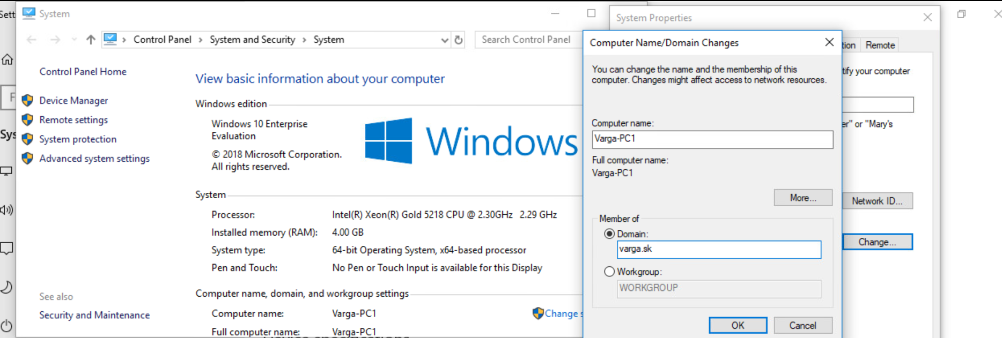

1. Username = VARGA\Administrator

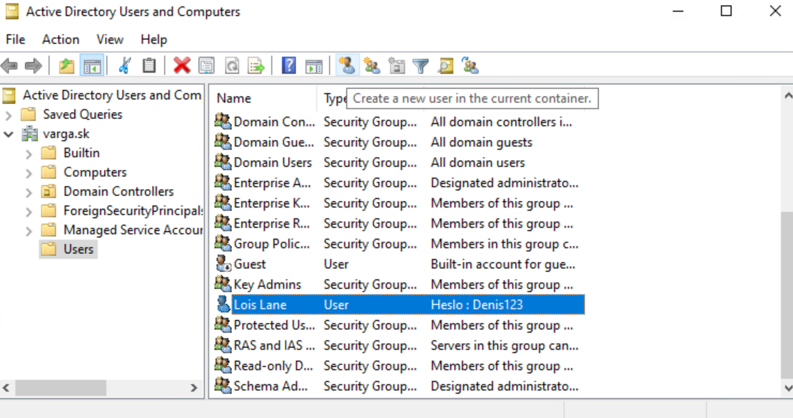

* Tu si vies urobit ucet na domene a napr. vytvoreny ucet LoisLane sa na kazdom PC v domene vie prihlasit pod svojim menom a heslom
* Sem si sa dostal : Tools->Active Directory Users and Computers

Na to aby sme zo serveru 1 spravovali server 2

1. All servers
2. RMB -> Add Servers
3. Find Now
4. 2Click na server, OK
5. All Servers -> RMB na server -> Add Roles and Features

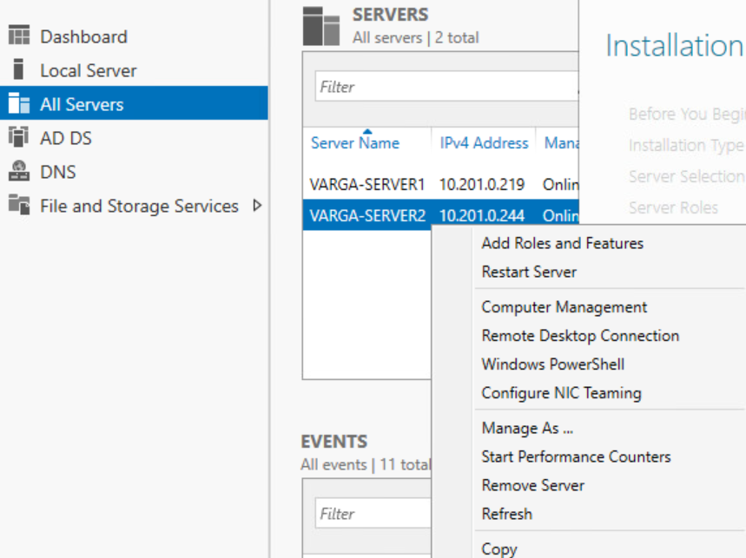

1. Potom tam nainstalujes Active Directory , po instalacii vyberies : Promote this server to a domain controller

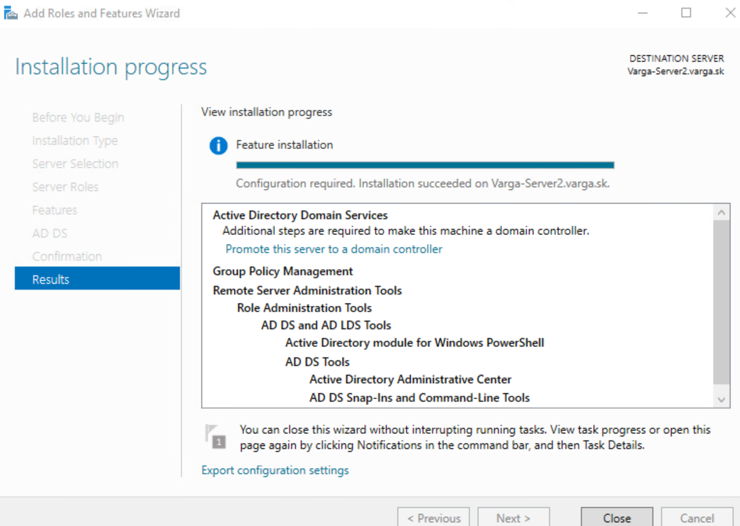

1. Tam vyberies Add a domain controller to an existing domain (lebo domena uz existuje, nemusime vytvarat novu)
2. Tam musis zadat credentials, takze Change a udaje dakoho kto ma prava, takze tam napises : Administrator, Heslo
3. Settings nechas tak, iba vyplnis heslo na restore mode
4. Next
5. Replikovanie vyber zo servera

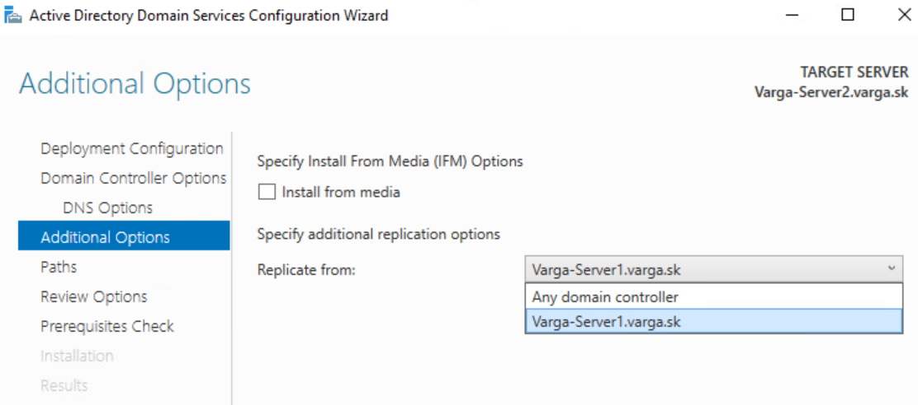

1. Potom uz iba next a install

VSETKO DONE EMBER !! 😎

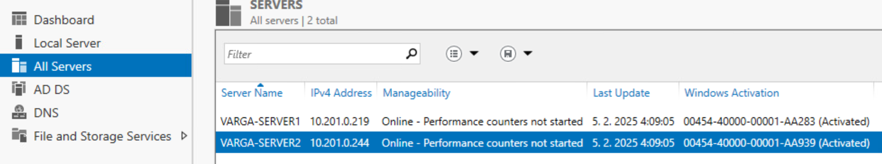

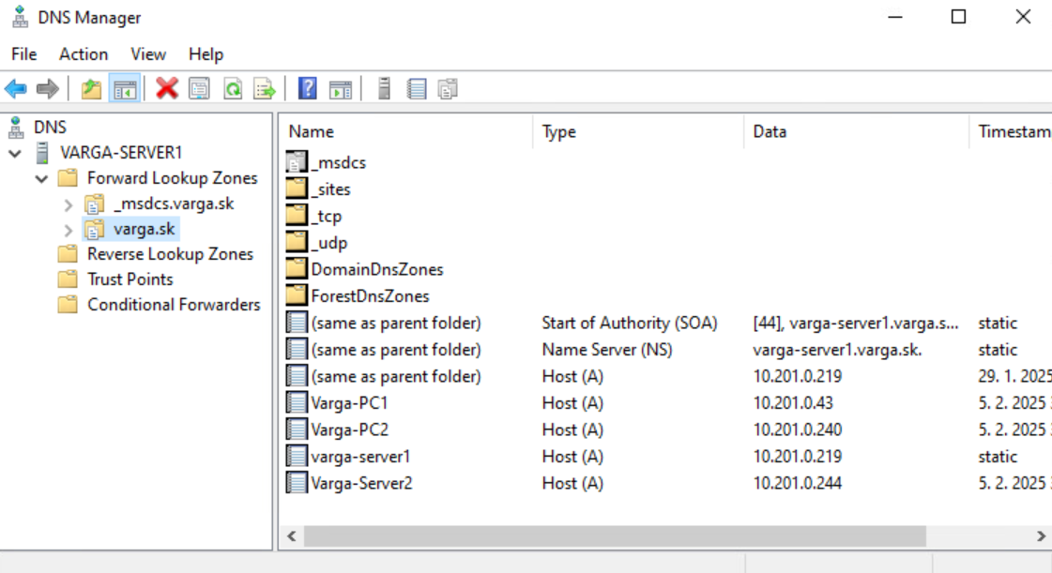

VELMI SIKOVNY DENISKO 😎😎😎